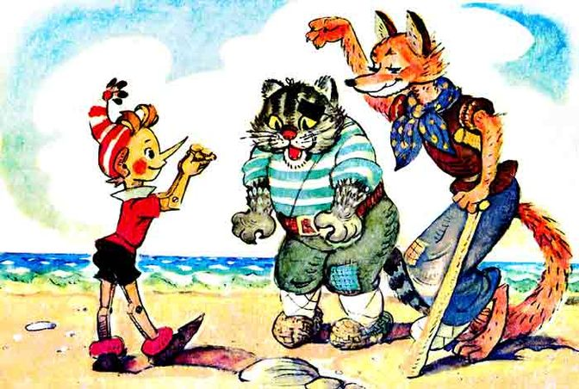
Не доверять первому встречному,
незнакомым людям.

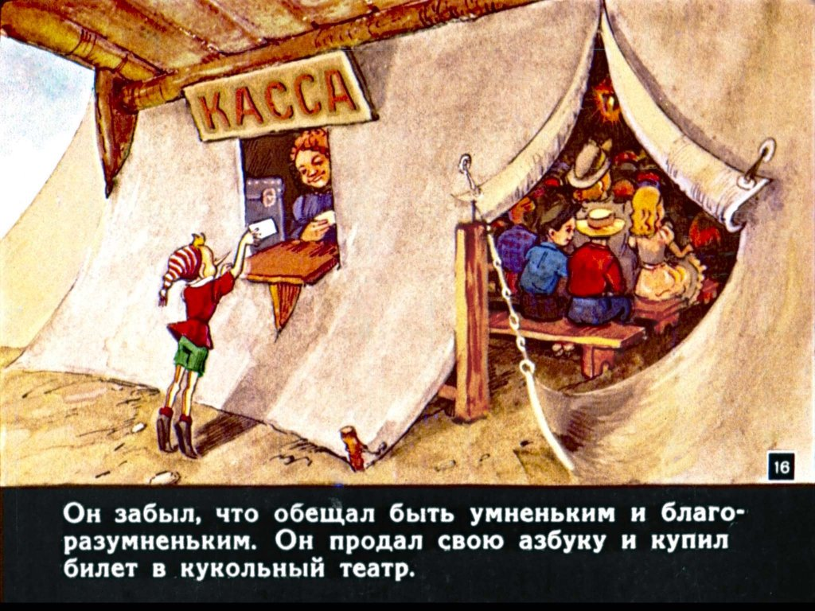
Слушаться старших,
уважать родителей.
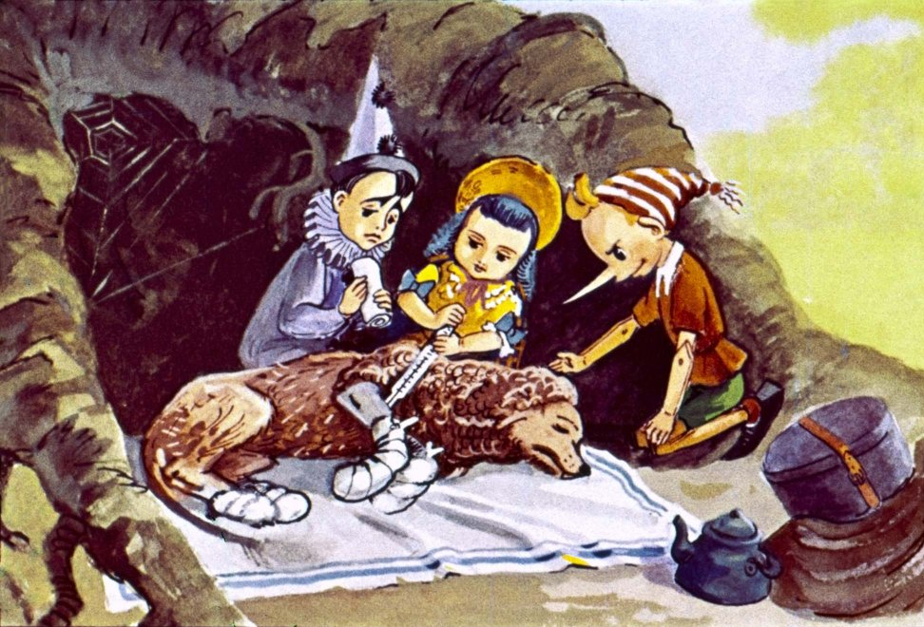
Быть смелым, дорожить дружбой,
приходить на помощь друзьям.

- Кто хорошо ест, тот хорошо работает! Какой помощник для папы Карло! (Лиса Алиса и кот Базилио)
- Зубы у меня страшно чистые, руки я вчера мыл. Все равно они запачкаются. (Буратино)
- Терпение, почтеннейший! Еще пять минут, и считайте, ключик у вас в кармане! (Дуремар)
- Я буду умненький, благоразумненький! (Буратино)
- Богатенький Буратино!!! (Лиса Алиса)

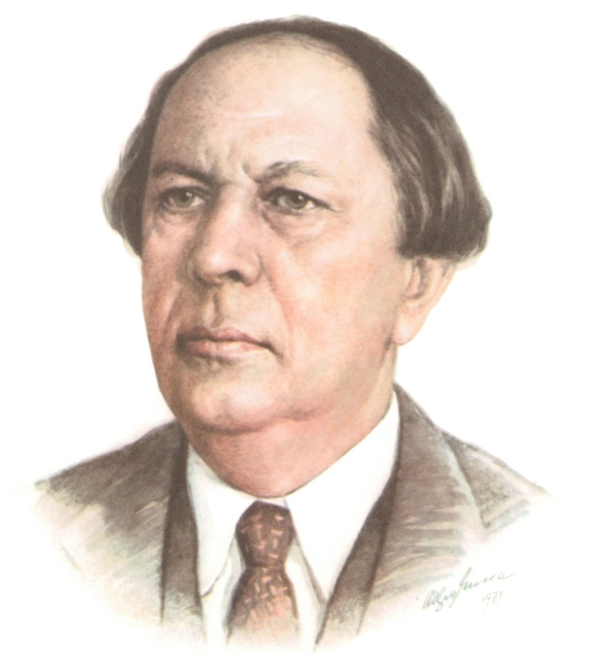
«Золотой ключик, или
Приключения
Буратино»



Лиса Алиса и Кот Базилио – мошенники, которые притворились друзьями Буратино.

Дуремар Карабас Барабас
глупый и трусливый. злой и жестокий.

Буратино – очень веселый, добрый и отзывчивый. Не может усидеть на одном месте, ему все время хочется приключений.
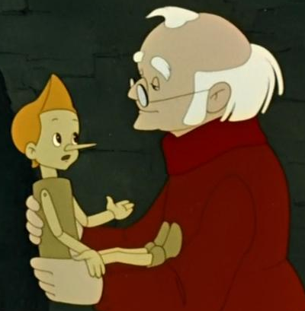
Папа Карло – добрый и
трудолюбивый. Готов все
простить своему сыну.

г.Орск. Ул. Ю.Фучика, 6-а, 8(3537) 372592
buratino102@mail.ru

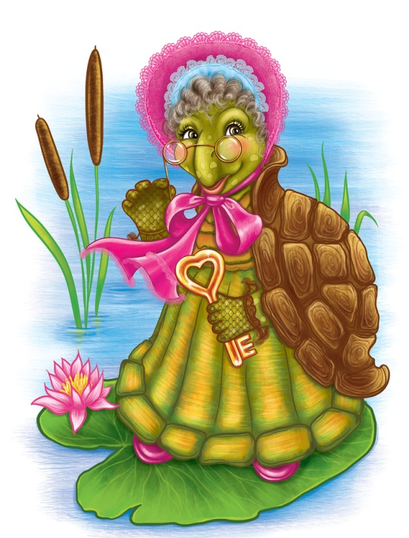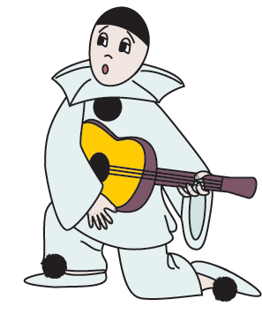
Черепаха Пьеро - всегда
Тортилла –умная грустный и влюбленный
и мудрая. в Мальвину.


Мальвина – Пудель Артемон-
очень умная и бесстрашный и
красивая девочка, исполнительный
которая все делает пес, верный друг.
правильно.

